Навчально-дослідницька робота №3
Тема дослідження. Вивчення системи нитяного маятника та перетворень енергії, що відбуваються у ній.

Завдання дослідження:

- Ознайомитись з теоретичною частиною навчально-дослідницької роботи.
- Встановити залежність періоду коливань нитяного маятника від кута відхилення.
- Встановити залежність повної механічної енергії нитяного маятника від часу коливань.

Обладнання: мобільна лабораторія NOVA5000, датчик сили DT272, штатив, кулька, нитка, транспортир.
Теоретична частина
Період коливання нитяного маятника визначається з використанням математичної моделі, що носить назву математичний маятник. Згідно до цієї моделі період коливання маятника залишається сталою і визначеною величиною за умови малої амплітуди його коливань та розраховується за виразом:
$T=2π\sqrt{\frac{l}{g}}$ (1), де l – довжина маятника, g = 9,81 м/с².
Проте умова малості амплітуди точно не зазначається. У запропонованому дослідженні необхідно дослідити залежність періоду коливань нитяного маятника від кута відхилення. У вигляді математичного запису ця залежність складна. Тому варіюючи кут відхилення будемо визначати залежність періоду коливань від кута T(α) на досліді та побудуємо графік цієї залежності.
З огляду на друге завдання дослідження пропонується встановити залежність повної механічної енергії нитяного маятника від часу у вигляді графіка E(t). За наявності сил опору повітря, сил тертя у підвісі маятника та сил пружності у нитці маятника частина механічної енергії поступово буде переходити у внутрішню енергію системи маятника та оточуюче середовище. Вказану залежність також доведеться отримувати емпірично виходячи зі зміни амплітуди і відповідно сили натягу нитки маятника. Для визначення повної механічної енергії E нитяного маятника, будемо вважати, що нульовим рівнем відліку потенціальної енергії є найнижча точка траєкторії руху кульки. Тоді, при проходженні цієї точки повна енергія буде визначатися кінетичною енергією руху кульки. Для її розрахунку використаємо вираз:
$E=\frac{\left(F_{н}-P\right)R}{2}$ (2), де $F_{н}$- сила натягу нитки маятника, $P$ - вага маятника, $R$ - радіус траєкторії, або відстань від точки підвісу до центру кульки.

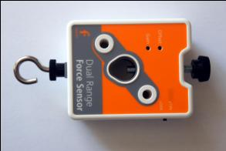
При виконанні дослідження використовується мобільна лабораторія NOVA5000 з датчиком сили DT272 та датчик відстані DT020-1

Детальний опис датчика сили DT272.
Це популярний дводіапазонний силовий датчик, який здатний вимірювати сили. Датчик має два діапазони дії: ±10 Н або ±50 Н. Він легко кріпиться на штативі або ж застосовується як пружинні терези.
Принцип роботи
Датчик вимірює силу за принципом тензометра (резистора, що змінює опір при механічному навантаженні), на основі прогинання бруска. Прикріплені з обох боків бруска тензометри вбудовані в мостову електричну схему. Зміни опору призводять до невеликих змін напруги. Схема підсилювача всередині датчика підвищує цю напругу для її вимірювання на реєстраторі цифрової лабораторії. До мостової схеми ввімкнуті потенціометри для налаштування. Датчик сили було розроблено таким чином, щоб напруга змінювалася в залежності від прикладеної сили за лінійним законом.
Характеристики датчика
Назва характеристик | Параметри
Діапазон | - 10 Н до +10 Н  - 50 Н до +50 Н
Точність | ±0,2 % від повного діапазону
Роздільність (12-біт) для ±10 Н  Роздільність (12-біт) для ±50 Н | 0,005 Н  0,025 Н
Частота замірів за замовчуванням | 10 замірів на секунду
Особливості конструкції | Поставляється із гвинтом регулювання посилення та двостороннім калібрувальним гвинтом

Технічні особливості
Здійснюйте тарування приладу на нуль Н перед кожним використанням, від’єднавши датчик сили від реєстратора даних, а потім знову увімкнувши. Завжди таруйте датчик, орієнтуючись на хід експерименту.
Застосування датчика сили з реєстратором даних Nova5000 та програмним забезпеченням MultiLab
- Запустіть програмне забезпечення MultiLab CE.
- Під’єднайте датчик сили до виходу Nova5000 (починаючи з І/О-1). Програмне забезпечення MultiLab автоматично розпізнає датчик.
- Оберіть вкладку Реєстратор, Настройка і запрограмуйте частоту замірів реєстратора даних та кількість зразків у вкладці Виміри. Натисніть кнопку Пуск на головній панелі інструментів і розпочніть вимірювання.

Вибір позитивного напряму вимірювання
У програмному забезпеченні MultiLab штовхання датчика за замовчуванням розпізнається як позитивна сила. Щоб змінити позитивний напрям (тяга – позитивна) на протилежний, відкрийте діалогове вікно Параметрів Датчика:
1. Натисніть кнопку Реєстратор на головній панелі інструментів.
2. Натисніть кнопку Установки та відкрийте діалогове вікно біля Позитивного напряму сили.
3. Оберіть потрібну опцію.
4. Натисніть ОК.
Встановлення поточних показників на нуль
- Запустіть програмне забезпечення MultiLab (з вашого комп’ютера або з Nova5000).
- Під’єднайте датчик сили до першого виходу реєстратора даних І/О-1.
- Програмне забезпечення MultiLab автоматично розпізнає датчик сили.
- Натисніть Настройка на головній панелі інструментів.
- Натисніть кнопку Властивості навпроти виходу датчика сили.
- Виберіть вкладку Встановлення на нуль.
- Відмітьте позицію Встановити поточні показники на нуль.
- Натисніть ОК.
- Запрограмуйте частоту замірів реєстратора даних та кількість зразків. Натисніть Пуск на головній панелі інструментів і розпочніть вимірювання.

Хід дослідження

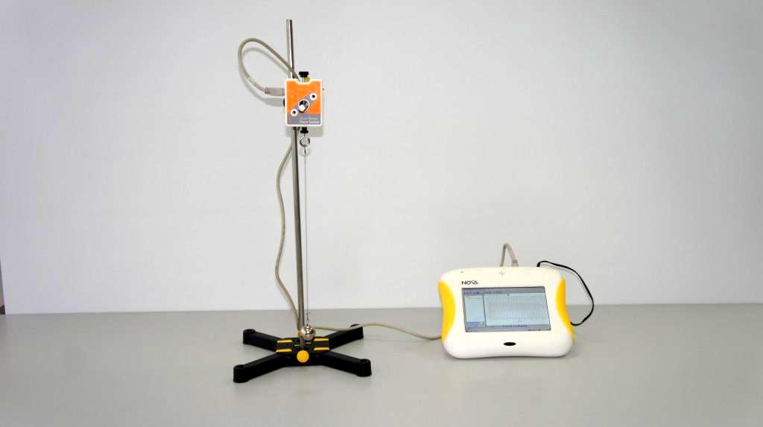
- Закріпіть датчик сили на штативі.
- Запустіть програмне забезпечення MultiLab. Оберіть діапазон вимірювань 10Н перемикачем на датчику.
- Під’єднайте датчик сили до першого виходу реєстратора даних І/О-1.
- Програмне забезпечення MultiLab автоматично розпізнає датчик сили.
- Натисніть Реєстратор, Настройки на головній панелі інструментів.
- Натисніть кнопку Властивості навпроти виходу датчика сили.
- Виберіть вкладку Встановлення на нуль.
- Відмітьте позицію Встановити поточні показники на нуль.
- Натисніть ОК.
- Запрограмуйте частоту замірів реєстратора даних обравши 50 замірів на секунду та кількість зразків 500.
- Приєднайте металеву кульку на нитці до гачка датчика сили.
- Користуючись транспортиром, відхиліть нитяний маятник на кут 80° та відпустіть.
- Натисніть Старт на головній панелі і дочекайтеся завершення вимірів.
- Натисніть Файл, оберіть Зберегти як… та вкажіть папку для збереження результату.
- Зупиніть коливання маятника, знову відхиліть його на кут 70° та відпустіть.
- Натисніть Старт на головній панелі і дочекайтеся завершення вимірів.
- Натисніть Файл, оберіть Зберегти.
- Почергово зменшуючи кут відхилення на 10° проробіть кроки 16-17.
- Оберіть Файл, Очистити все.
- Оберіть Реєстратор, Настройка та запрограмуйте частоту вимірів 50 вимірів на секунду і оберіть 2000 вимірів.
- Встановивши кульку маятника у вертикальне положення, натисніть Старт і через декілька секунд натисніть Стоп .
- Натисніть Файл, оберіть Зберегти як… та оберіть папку для збереження результатів.
- Користуючись транспортиром, відхиліть маятник на 80° і відпустіть.
- Натисніть Старт та дочекайтеся завершення експерименту.
- Натисніть Файл, оберіть Зберегти.
- Виміряйте відстань від точки кріплення нитки на гачку до центру кульки, виразіть у [м] та занесіть до таблиці 2 у колонку R.
- Оберіть Файл, Очистити все.

Аналіз даних
- Відкрийте файл першого дослідження. Працюючи з графіком, встановіть Перший курсор та Другий курсор . Натисніть клавішу «+» та оберіть достатнє згладжування графіка.
- Зніміть курсори та встановіть Перший курсор на гребінь синусоїди та Другий курсор на сусідній гребінь. Зчитайте значення періоду Т (dX) під віссю часу та занесіть до таблиці 1 навпроти значення кута відхилення.
- Перейдіть до графіків коливань при інших кутах відхилення та повторіть кроки 1-2.
- Побудуйте на папері графік залежності періоду коливань T(α).
- Перейдіть до графіка визначення ваги маятника та після згладжування за допомогою Першого курсору визначте її значення P. Занесіть до таблиці 2.
- Перейдіть до графіка коливань кульки на нитці протягом 20 с.
- Виконайте згладжування графіка.
- Встановіть Перший курсор на пік максимальної сили натягу на початку коливань, зчитайте внизу графіка під віссю часу значення модуля цієї сили $F_{н}$ (Y) та значення часу t, занесіть у відповідні поля таблиці 2.
- Повторіть крок 7 для решти піків сили натягу на графіку до завершення вимірювань.
- Обрахуйте максимальну енергію системи E за виразом (2) для кожного випадку та занесіть до колонки у таблиці 2.
- Побудуйте на папері графік E(t).

Таблиця результатів 1

№ | α° | Т(с)
1. | 10
2. | 20
3. | 30
4. | 40
5. | 50
6. | 60
7. | 70
8. | 80

Таблиця результатів 2

№ | R(м) | P(Н) | t(с) | $F_{н}$(Н) | Е(Дж)
1.
2.
3.
4.
5.
6.
7.
8.
9.
10.

Висновки дослідження

1.______________________________________________________________________________________________________________________________________________________________________________________________________________________________________________________________________________________________________________________________________________________________________________________________________________________________________________________________________
2.____________________________________________________________________________________________________________________________________________________________________________________________________________________________________________________________________________________________________________________________________________________
3.____________________________________________________________________________________________________________________________________________________________________________________________________________________________________________________________________________________________________________________________________________________

Розвиток дослідження

Висуньте гіпотезу про те, як буде змінюватися період коливання нитяного маятника, якщо його маса під час коливань буде змінюватися. Обґрунтуйте гіпотезу.

